Prénom : | 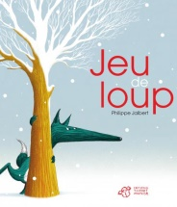
Objectif : Découvrir l’écrit
Reconstituer le titre du livre « Jeu de loup »

Date : …………………………………………………………………………………………………………………………

JEU | DE | LOUP

---------------------------------------------------------------------------------------------------------------------

LOUP | LA | DE
LOUVETEAU | JEU | DES

Prénom :
Objectif : Découvrir l’écrit
Reconstituer le titre du livre « Jeu de loup »

Date : …………………………………………………………………………………………………………………………

JEU | DE | LOUP

J | E | U |  | D | E |  | L | O | U | P

---------------------------------------------------------------------------------------------------------------------

LOUP | LA | DE
LOUVETEAU | JEU | DES

E | E | U | J | D | P | K | L | O | A | U

Prénom :
Objectif : Découvrir l’écrit
Reconstituer le titre du livre « Jeu de loup »
Date : …………………………………………………………………………………………………………………………

JEU | DE | LOUP

J | E | U |  | D | E |  | L | O | U | P

LOUP | LA | DE | JEU | DES
LOUVETEAU

E | E | U | J | D | P | K | L | O | A | U

--------------------------------------
LOUP | LA | DE | JEU | DES
LOUVETEAU

E | E | U | J | D | P | K | L | O | A | U

